ผลการปฏิบัติงานของงานจราจร

รายงานการปฏิบัติราชการประจำ เดือน มีนาคม 2568
ประจำปีงบประมาณ พ.ศ. 2568
สถานีตำรวจภูธรบ้านตาขุน

1-31 มี.ค. 2568
ผลการปฏิบัติงานจราจรในการตั้งจุดกวดขันวินัยจราจร ประจำเดือน มีนาคม มีการตั้งจุดกวดขันวินัยจราจร ในเขตพื้นที่รับผิดชอบ จำนวน 32 ครั้ง มีการเรียกตรวจผู้ขับขี่รถยนต์ รถจักรยานยนต์ พบการกระทำความผิด ขับรถไม่สวมหมวกนิรภัย 140 ราย ไม่มีใบขับขี่ ราย มอเตอร์ไซด์ไม่ปลอดภัย 1 ราย เมาขับ - ราย ขับรถย้อนศร 1 ราย และมีการว่ากล่าวตักเตือนผู้กระทำความผิดกฎจราจร
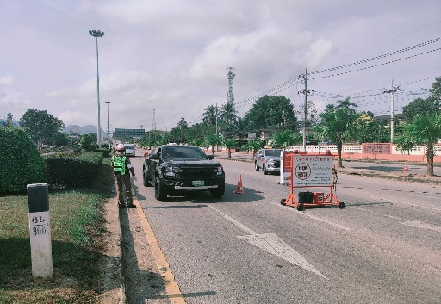
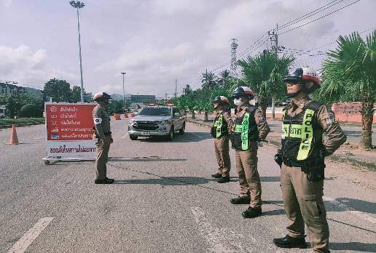

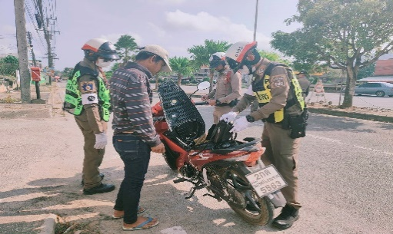
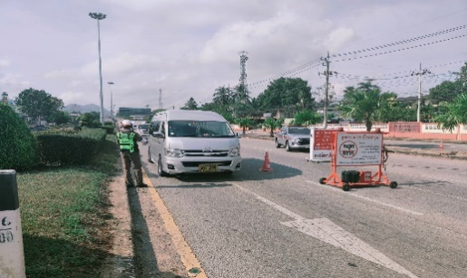

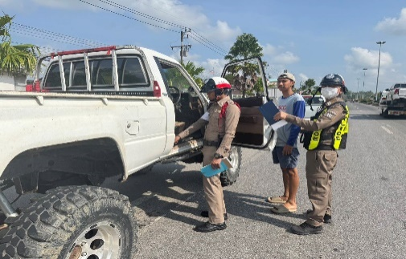
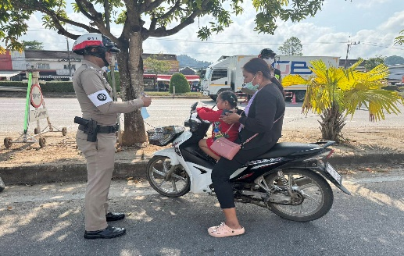

1-31 มี.ค. 2568
ผลการปฏิบัติงานจราจรในการประชาสัมพันธ์ให้ความรู้ ปลูกฝังวินัยจราจร ให้กับหน่วยงาน สถานศึกษา ประชาชน ในพื้น

วันที่ 10 มี.ค.68 เวลา 13.30น. ร.ต.ท.ยอดชาย สกุลกิจ รองสว.(ป.)ฯ พร้อมสายตรวจจราจร ออกปฏิบัติหน้าที่ประชาสัมพันธ์ ให้ความรู้แก่ประชาชนกลุ่มเป้าหมาย หน้าตลาดตาขุน ในการขับขี่เพื่อความปลอดภัย โดยการไม่ขับรถย้อนศร สวมหมวกนิรภัย พร้อมแนะนำให้ถอดกุญแจรถไม่เสียบไว้ ป้องกันรถสูญหาย
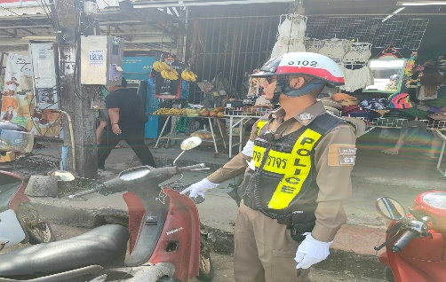
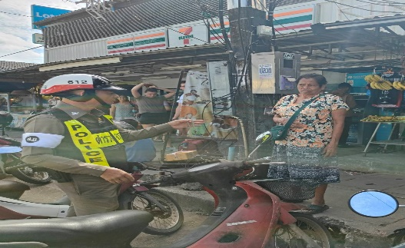

วันที่ 11 มี.ค.68 เวลา 16.00น. ร.ต.อ.ชาญณรงค์ จันทร์คง รอง สวป.ฯ ร.ต.ท.ยอดชาย สกุลกิจ รอง สว.(ป.)ฯ พร้อมสายตรวจจราจร ออกปฏิบัติหน้าที่ประชาสัมพันธ์ การจอดรถ เพื่อความปลอดภัย ป้องกันการเกิดอุบัติเหตุให้ความรู้แก่ประชาชนและเจ้าหน้าที่จัดรถบริเวณตลาดนัดหน้าอำเภอบ้านตาขุน
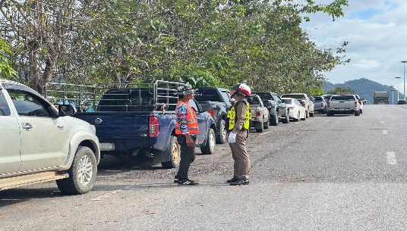

1-31 มี.ค. 2568
ผลการปฏิบัติงานจราจรในการดูแลความปลอดภัย อำนวยความสะดวกด้านการจราจร แก่ประชาชน ในพื้นอำเภอบ้านตาขุน
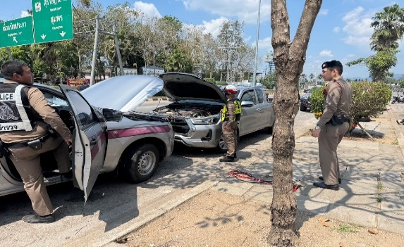
วันนี้ ๓ มี.ค.๖๘ เวลา ๑๕.๔๐ น. ร.ต.ท.ยอดชาย สกุลกิจ รอง สวป.(ป.)ฯ พร้อมด้วยสายตรวจจราจร สายตรวจรถยนต์ ออกปฏิบัติหน้าที่ ดูแลความปลอดภัย พร้อมให้การช่วยเหลือรถสตาร์ทไม่ติด โดยการพ่วงแบตเตอรี่ จนสามารถขับต่อไป ถนนสาย ๔๐๑ บริเวณหน้าตลาดศรีมงคล ต.เขาวง อ.บ้านตาขุน จ.สุราษฎร์ธานี

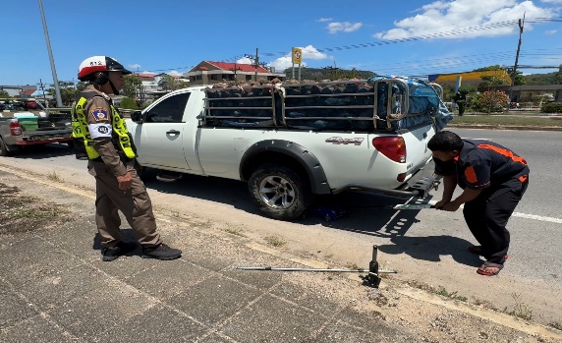
วันนี้ 5 มี.ค.๖๘ เวลา ๑๓.๐๐ น. ร.ต.ท.ยอดชาย สกุลกิจ รอง สวป.(ป.)ฯ พร้อมด้วยสายตรวจจราจร ออกปฏิบัติหน้าที่ ดูแลความปลอดภัย อำนวยความสะดวกการจราจร พร้อมให้การช่วยเหลือรถยางระเบิดกลางถนน โดยเคลื่อนย้ายมาในที่ปลอดภัย และประสานช่างมาเปลี่ยนยางให้ สามารถเดินทางต่อได้

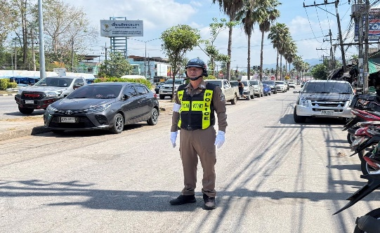
วันนี้ ๖ มี.ค.๖๘ เวลา ๑๐.๐๐ น.ร.ต.ท.ยอดชาย สกุลกิจ รอง สว.(ป.)ฯ พร้อมสายตรวจจราจร ออกปฏิบัติหน้าที่ปรากฏกายเพื่อป้องกันเหตุและดูแลความปลอดภัย อำนวยความสะดวกการจราจร บริเวณหน้าตลาดศรีมงคล ม.๔ ต.เขาวง อ.บ้านตาขุน จ.สุราษฎร์ธานี

วันนี้ 10 มี.ค.68 เวลา 07.30 น. ร.ต.อ.ชาญณรงค์ จันทร์คง รอง สวป.ฯ ปฏิบัติหน้าที่งานจราจร ปรากฏกายเพื่อป้องกันเหตุและดูแลความปลอดภัย อำนวยความสะดวกการจราจร บริเวณหน้าโรงเรียนตาขุน ต.เขาวง อ.บ้านตาขุน จ.สุราษฎร์ธานี
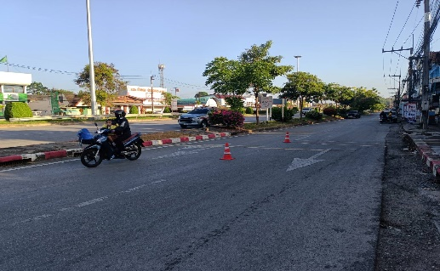
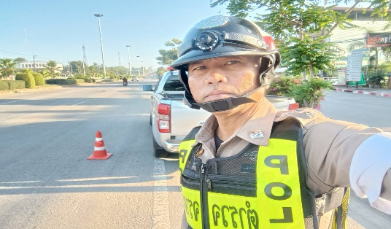

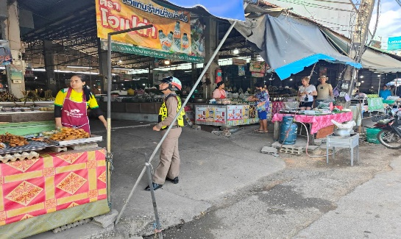
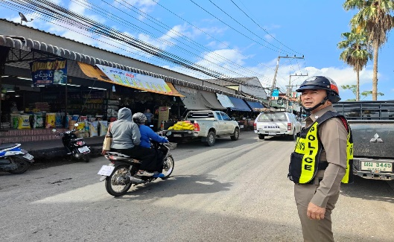
วันนี้ 10 มี.ค.68 เวลา 09.30 น.ร.ต.ท.ยอดชาย สกุลกิจ รอง สว.(ป.)ฯ พร้อมสายตรวจจราจร ออกปฏิบัติหน้าที่ปรากฏกายเพื่อป้องกันเหตุและดูแลความปลอดภัย อำนวยความสะดวกการจราจร บริเวณหน้าตลาดศรีมงคล ม.๔ ต.เขาวง อ.บ้านตาขุน จ.สุราษฎร์ธานี

วันนี้ 10 มี.ค.68 เวลา 13.30 น.ร.ต.ท.ยอดชาย สกุลกิจ รอง สว.(ป.)ฯ พร้อมสายตรวจจราจร ออกปฏิบัติหน้าที่ปรากฏกายเพื่อป้องกันเหตุและดูแลความปลอดภัย อำนวยความสะดวกการจราจร พร้อมประชาสัมพันธ์การถอดกุญแจรถ บริเวณหน้าตลาดศรีมงคล ม.๔ ต.เขาวง อ.บ้านตาขุน จ.สุราษฎร์ธานี
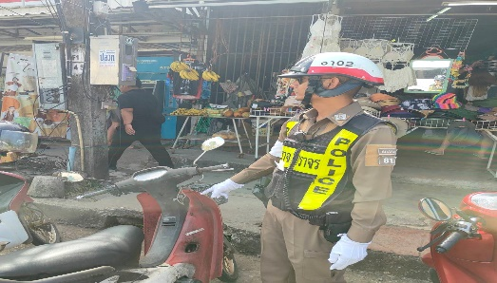
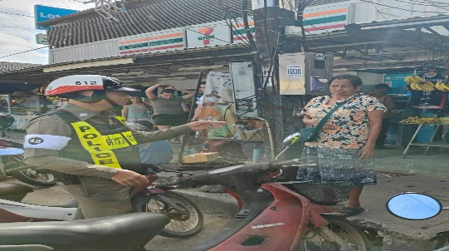

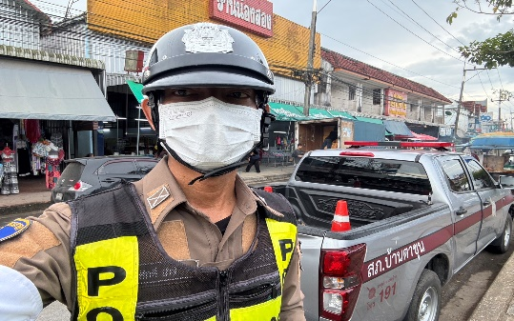
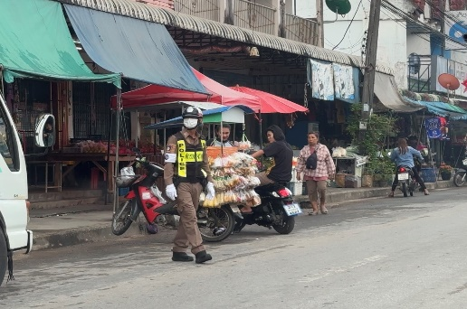
วันนี้ 11 มี.ค.68 เวลา 07.00 น. ด.ต.วราศักดิ์ สำลี ผบ.หมู่.(ป.)ฯ สายตรวจจราจร ออกปฏิบัติหน้าที่ปรากฏกายเพื่อป้องกันเหตุและดูแลความปลอดภัย อำนวยความสะดวกการจราจร ป้องกันการกระทำผิดกฎจราจร บริเวณหน้าตลาดศรีมงคล ม.๔ ต.เขาวง อ.บ้านตาขุน จ.สุราษฎร์ธานี

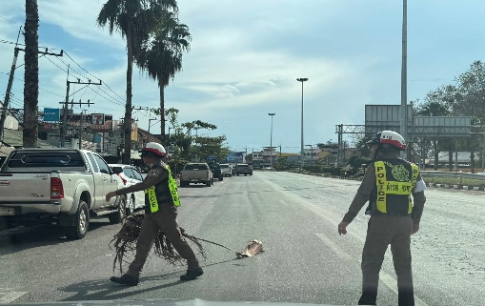
วันนี้ 11 มี.ค.68 เวลา 15.30 น. ร.ต.อ.ชาญณรงค์ จันทร์คง รองสวป.ฯ ร.ต.ท.ยอดชาย สกุลกิจ รอง สว.(ป.)ฯ พร้อมสายตรวจจราจร ออกปฏิบัติหน้าที่ปรากฏกายเพื่อป้องกันเหตุดูแลความปลอดภัย พร้อมเก็บเศษกิ่งไม้ตกอยู่บนพื้นถนน เพื่อป้องกันการเกิดอุบัติเหตุ บริเวณหน้าตลาด ม.๔ ต.เขาวง อ.บ้านตาขุน จ.สุราษฎร์ธานี

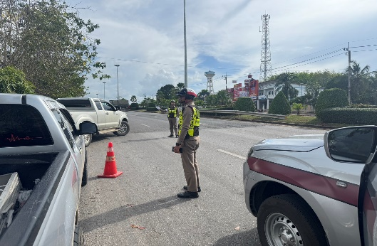
วันนี้ 11 มี.ค.68 เวลา 15.30 น. ร.ต.อ.ชาญณรงค์ จันทร์คง รองสวป.ฯ ร.ต.ท.ยอดชาย สกุลกิจ รอง สว.(ป.)ฯ พร้อมสายตรวจจราจร ออกปฏิบัติหน้าที่ปรากฏกายเพื่อป้องกันเหตุดูแลความปลอดภัย เปิดสัญญาณไฟวับวาบ อำนวยความสะดวกการจราจร จัดระเบียบการจอดรถ พร้อมกำชับจนท.จัดรถไม่ให้จอดรถซ้อนคัน ป้องกันการเกิดอุบัติเหตุ บริเวณตลาดนัดหน้าอำเภอบ้านตาขุน ม.๔ ต.เขาวง อ.บ้านตาขุน จ.สุราษฎร์ธานี

วันนี้ 12 มี.ค.68 เวลา 10.00 น. ร.ต.อ.ชาญณรงค์ จันทร์คง รองสวป.ฯ ร.ต.ท.ยอดชาย สกุลกิจ รอง สว.(ป.)ฯ พร้อมสายตรวจจราจร ออกปฏิบัติหน้าที่ปรากฏกายเพื่อป้องกันเหตุและดูแลความปลอดภัย อำนวยความสะดวกการจราจร จัดระเบียบการจอดรถ ป้องกันการกระทำผิดกฎจราจร บริเวณหน้าตลาดศรีมงคล ม.๔ ต.เขาวง อ.บ้านตาขุน จ.สุราษฎร์ธานี
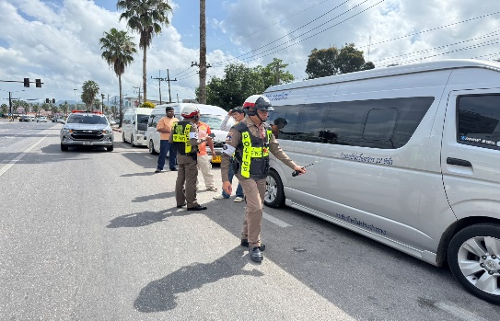
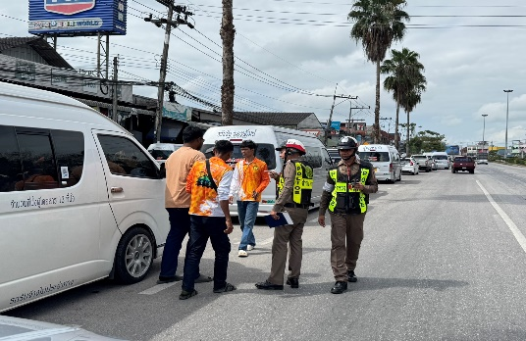

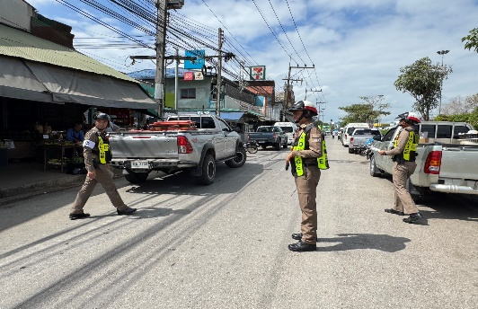
วันนี้ 12 มี.ค.68 เวลา 11.00 น. ร.ต.อ.ชาญณรงค์ จันทร์คง รองสวป.ฯ ร.ต.ท.ยอดชาย สกุลกิจ รอง สว.(ป.)ฯ พร้อมสายตรวจจราจร ออกปฏิบัติหน้าที่ปรากฏกายเพื่อป้องกันเหตุและดูแลความปลอดภัย อำนวยความสะดวกการจราจร จัดระเบียบการจอดรถ ป้องกันการกระทำผิดกฎจราจร บริเวณหน้าตลาดศรีมงคล ม.๔ ต.เขาวง อ.บ้านตาขุน จ.สุราษฎร์ธานี

วันนี้ 13 มี.ค.68 เวลา 07.00 น. ด.ต.วราศักดิ์ สำลี ผบ.หมู่(ป.)ฯ สายตรวจจราจร ออกปฏิบัติหน้าที่ปรากฏกายเพื่อป้องกันเหตุและดูแลความปลอดภัย อำนวยความสะดวกการจราจร จัดระเบียบการจอดรถ ป้องกันการกระทำผิดกฎจราจร บริเวณหน้าตลาดนัดวันพฤหัส ม.๔ ต.เขาวง อ.บ้านตาขุน จ.สุราษฎร์ธานี
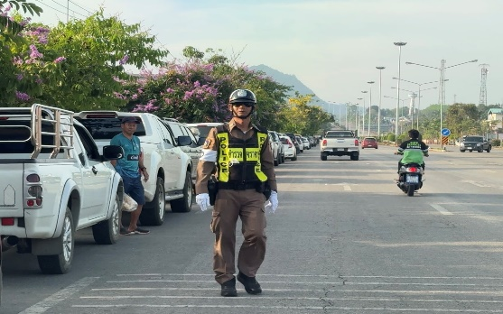

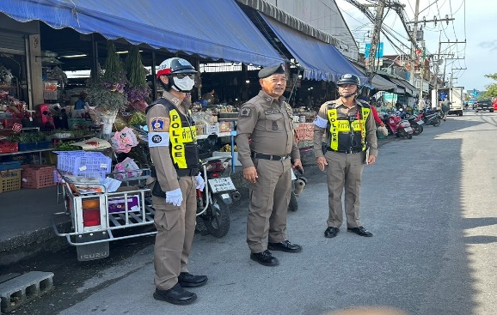
วันนี้ 13 มี.ค.68 เวลา 09.00 น. พ.ต.อ.พยงศักดิ์ เพชรรอบ ผกก.สภ.บ้านตาขุน พร้อมร.ต.ท.ยอดชาย สกุลกิจ รอง สว.(ป.)ฯ สายตรวจจราจร ออกปฏิบัติหน้าที่ปรากฏกายเพื่อป้องกันเหตุและดูแลความปลอดภัย อำนวยความสะดวกการจราจร จัดระเบียบการจอดรถ ป้องกันการกระทำผิดกฎจราจร บริเวณหน้าตลาดศรีมงคล ม.๔ ต.เขาวง อ.บ้านตาขุน จ.สุราษฎร์ธานี

วันนี้ 14 มี.ค.68 เวลา 11.00- 14.00 น. ร.ต.อ.ชาญณรงค์ จันทร์คง รองสวป.ฯ ร.ต.ท.ยอดชาย สกุลกิจ รอง สว.(ป.)ฯ พร้อมสายตรวจจราจร ออกปฏิบัติหน้าที่ปรากฏกายเพื่อป้องกันเหตุและดูแลความปลอดภัย อำนวยความสะดวกการจราจร บริเวณหน้าโรงเรียนบ้านตาขุนวิทยา ต.เขาวง อ.บ้านตาขุน จ.สุราษฎร์ธานี
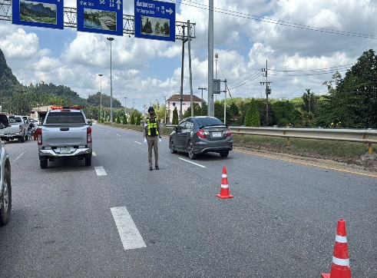
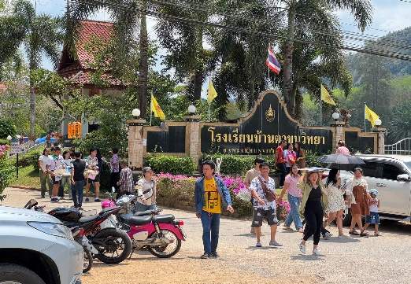

วันนี้ 17 มี.ค.68 เวลา 09.00 น. ร.ต.ท.ยอดชาย สกุลกิจ รอง สว.(ป.)ฯ พร้อมสายตรวจจราจร ออกปฏิบัติหน้าที่ปรากฏกายเพื่อป้องกันเหตุและดูแลความปลอดภัย อำนวยความสะดวกการจราจร จัดระเบียบการจอดรถ ป้องกันการกระทำผิดกฎจราจร บริเวณหน้าตลาดศรีมงคล ม.๔ ต.เขาวง อ.บ้านตาขุน จ.สุราษฎร์ธานี
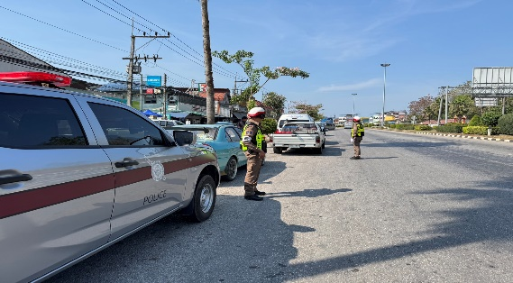

วันนี้ 18 มี.ค.68 เวลา 07.30 น. ร.ต.อ.ชาญณรงค์ จันทร์คง รองสวป.ฯพร้อมสายตรวจจราจร ออกปฏิบัติหน้าที่ปรากฏกายเพื่อป้องกันเหตุและดูแลความปลอดภัย อำนวยความสะดวกการจราจร จัดระเบียบการจอดรถ ป้องกันการกระทำผิดกฎจราจร บริเวณหน้าตลาดศรีมงคล ม.๔ ต.เขาวง อ.บ้านตาขุน จ.สุราษฎร์ธานี
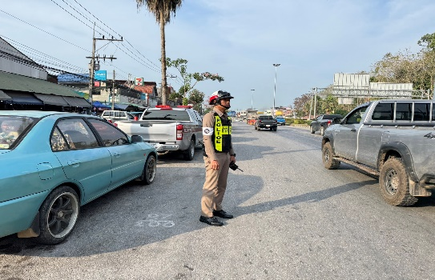

วันนี้ 18 มี.ค.68 เวลา 09.30 น. ด.ต.ศักดา เดชมณี ผบ.หมู่(ป.)ฯ พร้อมสายตรวจจราจร ออกปฏิบัติหน้าที่ปรากฏกายเพื่อป้องกันเหตุและดูแลความปลอดภัย อำนวยความสะดวกการจราจร เก็บลังกระดาษตกอยู่บนถนน เพื่อป้องกันอุบัติเหตุ บริเวณดกลับรถ ร้าน 3K แบตเตอรี่ ม.3 ต.เขาวง อ.บ้านตาขุน จ.สุราษฎร์ธานี
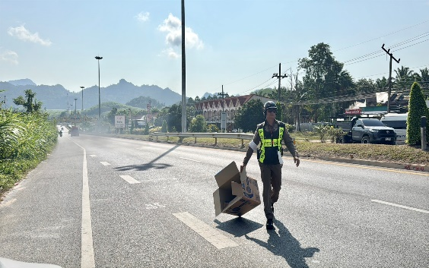

วันนี้ 18 มี.ค.68 เวลา 09.00 น.ร.ต.ท.ยอดชาย สกุลกิจ รอง สว.(ป.)ฯ ด.ต.วราศักดิ์ สำลี ผบ.หมู่(ป.)ฯ พร้อมสายตรวจจราจร ออกปฏิบัติหน้าที่ปรากฏกายเพื่อป้องกันเหตุและดูแลความปลอดภัย อำนวยความสะดวกการจราจร จัดระเบียบการจอดรถ ป้องกันการกระทำผิดกฎจราจร หน้าตลาดศรีมงคล ม.๔ ต.เขาวง อ.บ้านตาขุน จ.สุราษฎร์ธานี
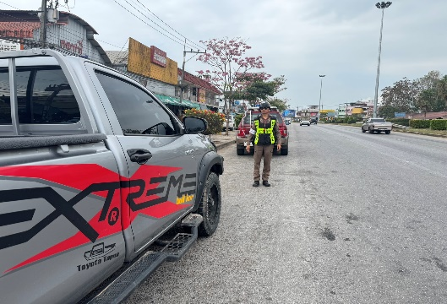
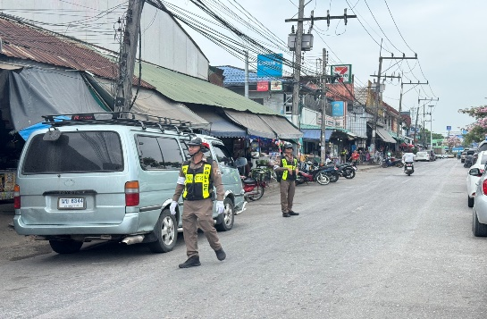

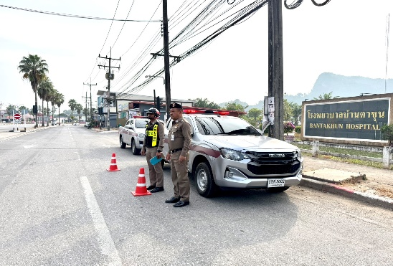
วันนี้ 20 มี.ค.68 เวลา 08.00 น. พ.ต.อ.พยงศักดิ์ เพชรรอบ ผกก.สภ.บ้านตาขุน ร.ต.อ.ชาญณรงค์ จันทร์คง รองสวป.ฯ สายตรวจจราจร ออกปฏิบัติหน้าที่ปรากฏกายเพื่อป้องกันเหตุและดูแลความปลอดภัย อำนวยความสะดวกการจราจร ป้องกันการกระทำผิดกฎจราจร บริเวณแยกหน้ารพ.บ้านตาขุน ต.เขาวง อ.บ้านตาขุน จ.สุราษฎร์ธานี
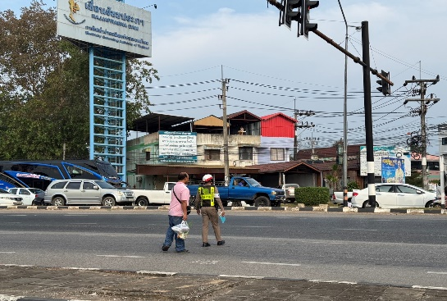

วันนี้ 20 มี.ค.68 เวลา 10.00 น. ร.ต.ท.ยอดชาย สกุลกิจ รอง สว.(ป.)ฯ ฯพร้อมสายตรวจจราจร ออกปฏิบัติหน้าที่ปรากฏกายเพื่อป้องกันเหตุและดูแลความปลอดภัย อำนวยความสะดวกการจราจร ดูแลความปลอดภัยนักท่องเที่ยว จัดระเบียบการจอดรถ ป้องกันการกระทำผิดกฎจราจร บริเวณหน้าตลาดศรีมงคล
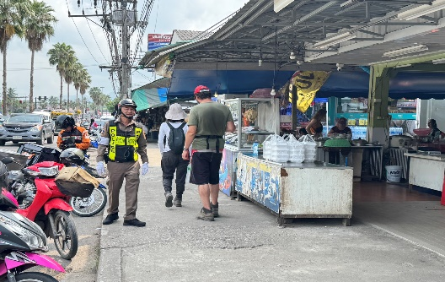
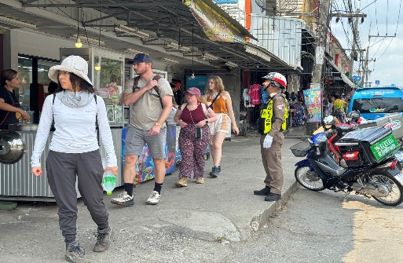

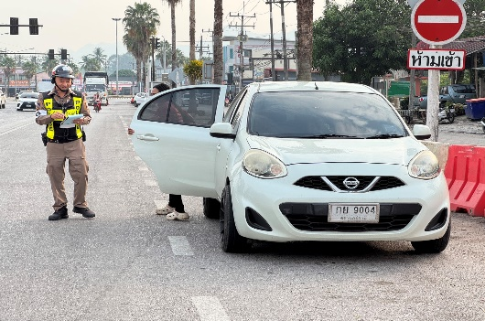
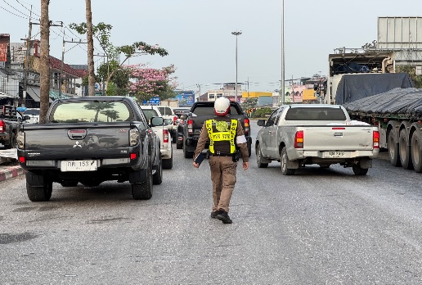
วันนี้ 21 มี.ค.68 เวลา 08.00 น.ร.ต.ท.ยอดชาย สกุลกิจ รอง สว.(ป.)ฯ ด.ต.วราศักดิ์ สำลี ผบ.หมู่(ป.)ฯ พร้อมสายตรวจจราจร ออกปฏิบัติหน้าที่ปรากฏกายเพื่อป้องกันเหตุและดูแลความปลอดภัย อำนวยความสะดวกการจราจร จัดระเบียบการจอดรถ ป้องกันการกระทำผิดกฎจราจร หน้าตลาดศรีมงคล ม.๔ ต.เขาวง อ.บ้านตาขุน จ.สุราษฎร์ธานี

วันนี้ 25 มี.ค.68 เวลา 09.30 น. พ.ต.ท.ถาวร รามวงศ์ รอง ผกก.ป.สภ.บ้านตาขุน ร.ต.ท.ยอดชาย สกุลกิจ รอง สว.(ป.)ฯ สายตรวจจราจร ออกปฏิบัติหน้าที่ปรากฏกายเพื่อป้องกันเหตุและดูแลความปลอดภัย ดูแลความปลอดภัยนักท่องเที่ยว อำนวยความสะดวกการจราจร ป้องกันการกระทำผิดกฎจราจร บริเวณแยกหน้ารพ.บ้านตาขุน ต.เขาวง อ.บ้านตาขุน

